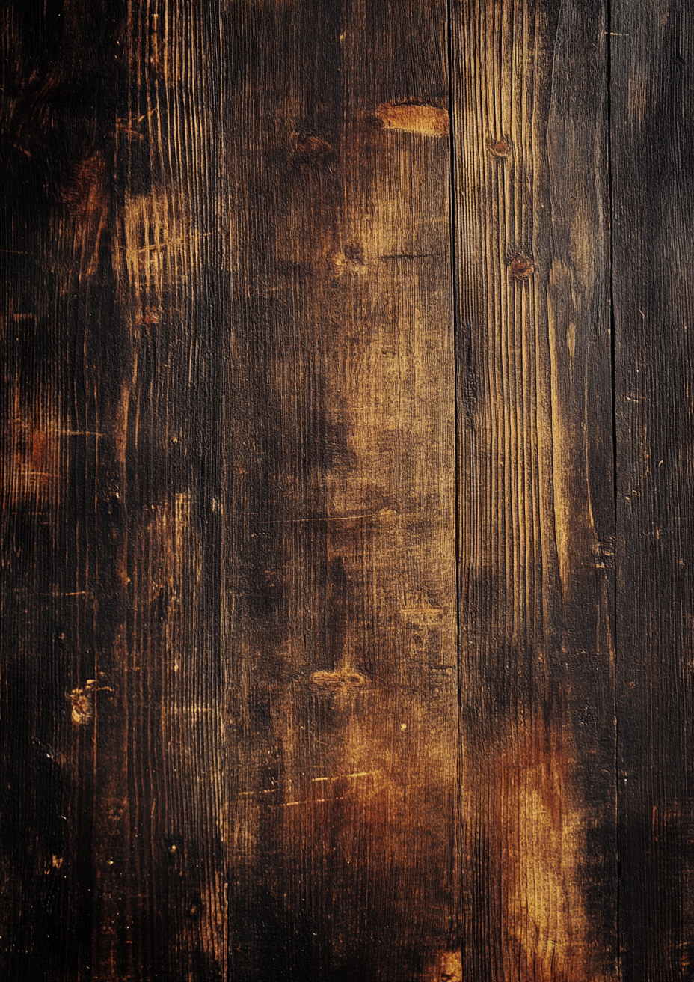
Dein Gasthaus
Unsere Bierauswahl
———
Vom Fass
Frisch gezapft – täglich wechselnde Auswahl
Helles 0,3l / 0,5l  Süffig, mild gehopft – unser meistgezapftes Bier | 3,50 / 4,90
Pils 0,3l / 0,5l  Herb, schlank und spritzig – nach Pilsener Brauart | 3,50 / 4,90
Weizen 0,3l / 0,5l  Naturtrüb mit feiner Hefenote und Bananenaroma | 3,80 / 5,20
Dunkles 0,3l / 0,5l  Malzig-karamellig mit vollmundigem Abgang | 3,60 / 5,10
Radler 0,3l / 0,5l  Helles mit naturtrüber Zitronenlimonade | 3,50 / 4,80
Flaschenbiere
Kellerbier 0,5l  Ungefiltert und naturbelassen – kräftig im Geschmack | 5,20
Bockbier 0,33l  Stark, würzig und vollmundig – ein echtes Kraftpaket | 5,50
Kristallweizen 0,5l  Klar filtriert, erfrischend und spritzig | 5,10
Schwarzbier 0,33l  Röstmalzaromen mit feiner Schokoladennote | 4,90
Craft Beer Auswahl
Kleine Brauereien – großer Geschmack
India Pale Ale 0,33l  Tropisch-fruchtig mit markanter Hopfenbittere | 6,50
Pale Ale 0,33l  Ausgewogen hopfig mit Zitrusnoten und hellem Malz | 6,20
Stout 0,33l  Cremig-dunkel mit Aromen von Kaffee und dunkler Schokolade | 6,90
Weisse IPA 0,33l  Weizenbier trifft IPA – fruchtig, würzig und erfrischend | 7,20
Saisonbier 0,33l  Wechselnde Kreation unserer Partner-Brauerei – bitte nachfragen | 7,90
Alkoholfrei
Alkoholfreies Helles 0,33l | 3,50
Alkoholfreies Weizen 0,5l | 4,50
Alkoholfreies IPA 0,33l  Voller Craft-Beer-Geschmack, ganz ohne Alkohol | 5,50
Bier-Snacks
Obatzda mit Brezel  Würziger Camembert-Aufstrich mit frischer Laugenbrezel | 8,90
Brezelteller  Drei ofenwarme Laugenbrezeln mit Butter und grobem Salz | 6,50
Bierwurst-Platte  Hausmacher Wurst, Senf, Essiggurken und Bauernbrot | 11,90
Flammkuchen Speck & Zwiebeln  Dünn und knusprig mit Crème fraîche, Räucherspeck und Zwiebeln | 10,90
Geröstete Mandeln & Nüsse | 5,50
Alle Preise in Euro inkl. MwSt. | Allergene und Zusatzstoffe auf Nachfrage.

